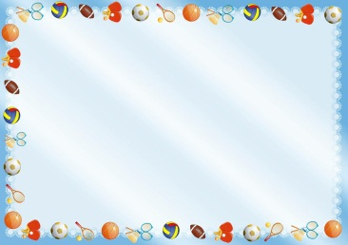
Игровые упражнения с мячом
1. «Подбрось мяч вверх и поймай»
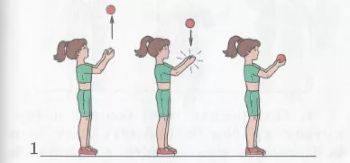
2. «Попади точно в цель» (для данного упражнения вы можете использовать мяч небольшого диаметра от 6 до 12 см в диаметре из различного материала. Цель должна бы горизонтальная: это может быть любая корзина, обруч, коробка и т.п. Расстояние между ребёнком и целью =2м)

